目录

1. 文档介绍

文档的目的

参考文档

产品命名规范

2. 后台管理系统整体页面组成

3. 后台管理系统设计

4. 后台管理系统页面需求点以及导航规则

公共部分说明：

使用技术：

页面要求：

分页相关：

业务逻辑相关：

数据获取：

导航菜单：

登录头像：

登录页面【登录设计.psd】

制作要求：

导航要求：

首页页面【首页设计.psd及相关psd文件】

制作要求：

导航要求：

用户列表页面【数据管理-1-用户列表.psd】

制作要求：

导航要求：

商家列表页面【数据管理-2-商家列表.psd及相关设计PSD】

制作要求：

导航要求：

食品列表页面【数据管理-3-食品列表.psd及相关设计PSD】

制作要求：

导航要求：

订单列表页面【数据管理-4-订单列表.psd及相关设计PSD】

制作要求：

导航要求：

管理员列表页面【数据管理-5-管理员列表.psd】

制作要求：

导航要求：

添加商铺页面【添加数据-1-添加商铺.psd】

制作要求：

导航要求：

添加商品页面【添加数据-2-添加商品.psd】

制作要求：

导航要求：

用户分布页面【图表-用布分页.psd】

制作要求：

导航要求：

5. mock数据使用参考

6. 项目发布

# 文档介绍

## 文档的目的

此文档是提供用于软件开发部门和产品设计部门、产品测试部门之间就此产品的需求分析、产品开发、产品设计、测试方案交流的基础；

## 参考文档

|  |  |  |  |
| --- | --- | --- | --- |
| 序号 | 文档名称 | 作者 | 来源 |
| 1 |  |  | 公司内部 |
| 2 |  |  | 公司内部 |
| 3 |  |  | 公司内部 |
|  |  |  |  |

## 产品命名规范

|  |  |  |
| --- | --- | --- |
| 产品名称 | | |
| 中文名称 | 英文名称 | 备注 |
|  |  |  |
|  |  |  |

# 移动端整体页面组成

* 城市定位模块分为2个页面
  + 城市定位页面
  + 地址搜索页面
* 首页模块分为2个页面
  + 首页页面
  + 商家分类页面
* 商家模块分为4个页面
  + 商家商品页面
  + 商家评价页面
  + 商家详情页面
  + 商品详情页面
* 搜索模块分为1个页面
  + 搜索页面
* 订单模块分为7个页面
  + 确认订单页面
  + 地址选择页面
  + 备注页面
  + 发票页面
  + 在线支付页面
  + 订单列表页面
  + 订单详情页面
* 我的模块分为7个页面
  + 我的页面
  + 登录页面
  + 账户信息页面
  + 修改密码页面
  + 修改用户名页面
  + 编辑地址页面
  + 添加新地址页面

# Vue移动端项目设计

参考Vue移动端项目设计原型

# 后台管理系统页面需求点以及导航规则

## 公共部分说明：

### 使用技术：

* vue
* vue-router
* vuex
* webpack
* Mint-UI或其它UI组件(可选用)
* axios

### 分页相关：

所有页面数据每次加载20条新的数据。

### 业务逻辑相关：

所有页面如需业务逻辑则可以使用JavaScript原生态或者Vue相关的API，不得使用其它库或框架。

### 数据获取：

服务器端代码还没有完成，使用mockjs模拟获取服务端数据，模拟接口调用参考第五节mock数据使用参考。参数需要按API说明的先后顺序提供，实际生产环境不限。

### 底部导航：

　　点击打开相关页面

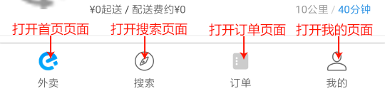

### TopBar：

打开登录页面

退回上一个页面

### 打开我的页面

### 其它说明：

　　订单列表、生成订单、我的详情都需要在登录状态下才可以操作。如果用户点击了相关页面，先检查登录状态如果没有登录直接跳转到登录页面，登录成功后返回到刚才需要打开的页面。

## 城市定位页面【城市定位.psd】

### 制作要求：

* 按照PSD文件制作页面布局
* 打开页面后从localStorage获取用户登录状态，根据登录状态显示对应的内容

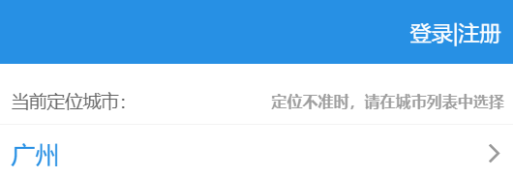 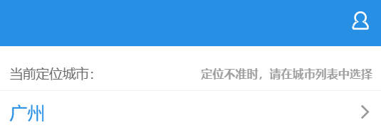

未登录状态 登录状态

* 参考API调用获取当前城市，热门城市，城市列表数据，并按设计稿展现数据

### 导航要求：

* 打开地址搜索页面，并把城市名称和城市主键做为参数传递到下一个页面

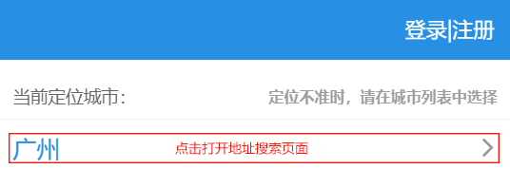

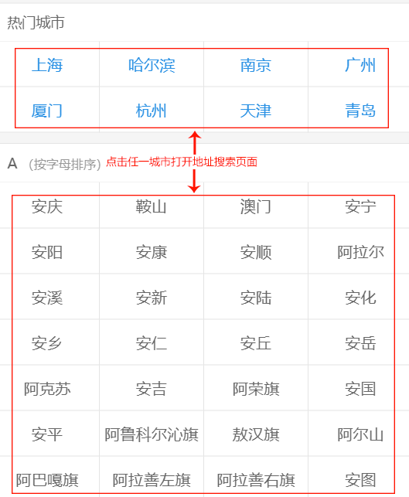

## 地址搜索页面【城市定位-地址搜索相关psd文件】

### 制作要求：

* 按照PSD文件制作页面布局
* 打开页面后从localStorage中获取历史查找数据，根据数据展现历史查找记录

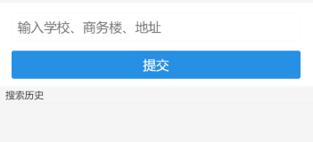 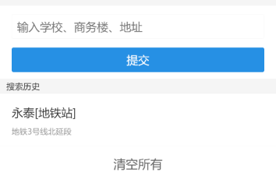

没有历史数据 有历史数据

* 点击提交，根据学校、商务楼、地址内容搜索具体地址信息

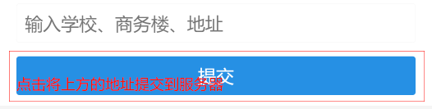

* 将搜索到的具体地址显示到页面

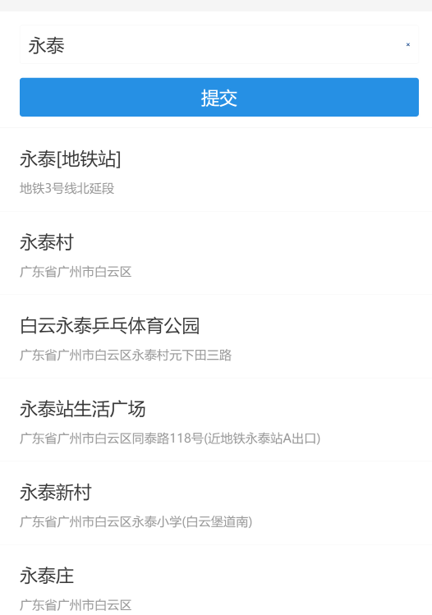

* 取消输入文字内容，并显示默认文案“输入学校、商务楼、地址”

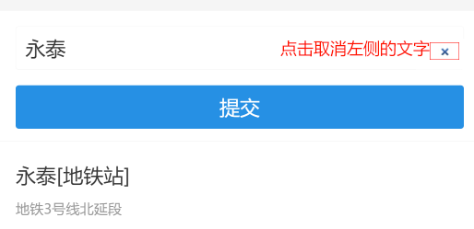

* 点击搜索到的地址，把地址数据保存到localStorage中做为历史记录

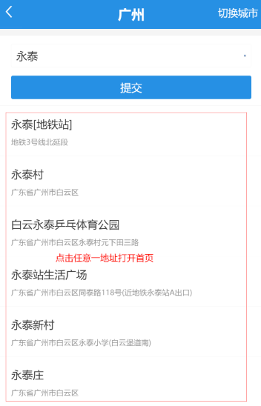

### 导航要求：

* 选择地址打开首页，并把选择到地址的地理坐标(geohash)传递到下一页面



## 首页页面【首页.psd】

### 制作要求：

* 按照PSD文件制作页面布局
* 根据上一页传递的经纬度(geohash)从服务器获取地址

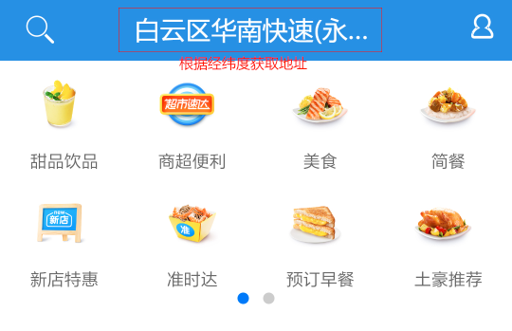

* 打开页面后从localStorage中获取用户登录状态，根据登录状态显示不同的界面

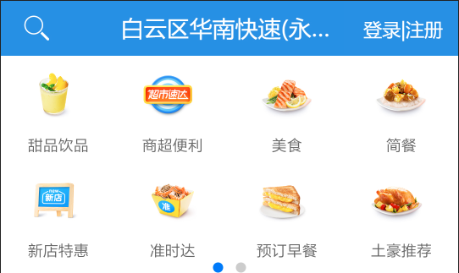 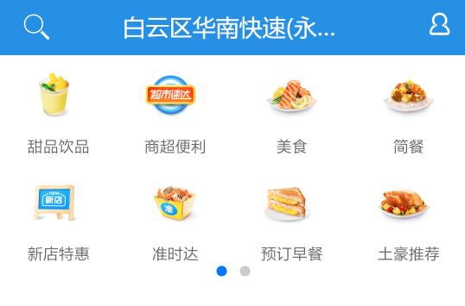

未登录状态 登录状态

* 通过食品分类API获取分类信息

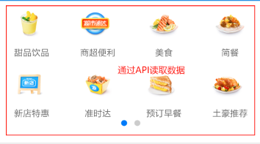

* 分页显示分类信息，拖动超出页面1/2时会自动翻动到下一页，如果不足1/2退回第一页，状态点根据页面正确显示

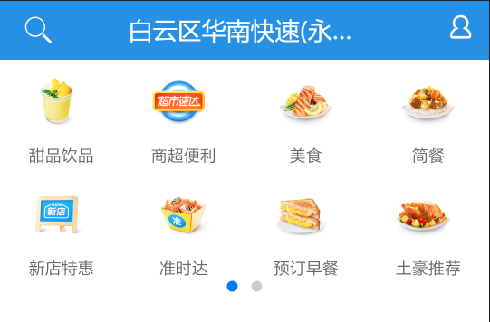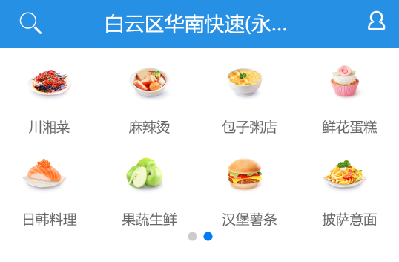

* 通过商铺API获取店铺数据，并按设计稿进行布局

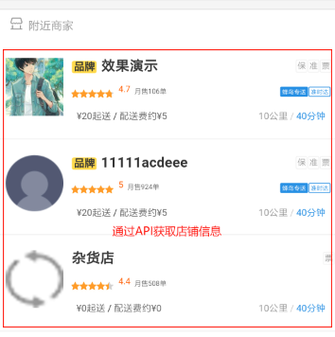

* 上拉到达最后一条数据后，向服务器获取更多数据

### 导航要求：

* 点击放大镜打开搜索页面

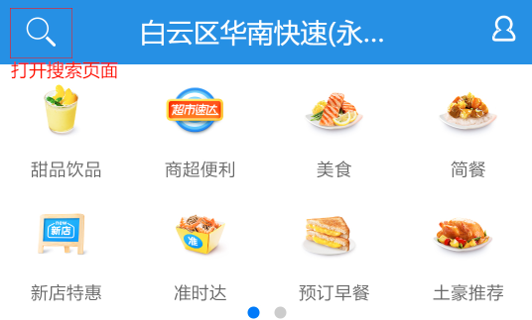

* 点击商家内容显示商家页面

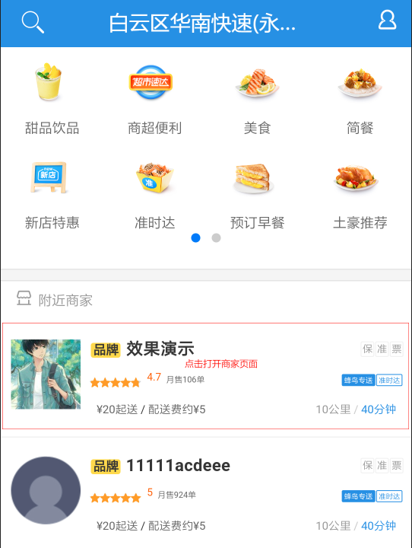

* 分类显示商家，需要把点击的分类名称传递到下一个页面

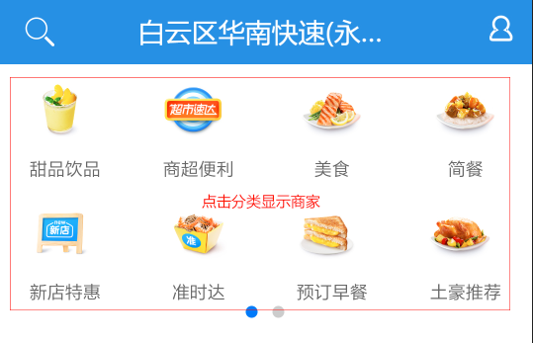

## 商家分类页面【首页-分类显示相关psd文件】

### 制作要求：

* 按照PSD文件制作页面布局
* 页面标题由上一页面传递进来

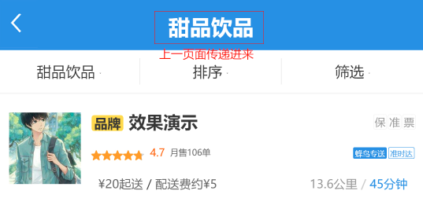

* 通过商铺列表API并提供商家分类主键获取到数据，在页面上展现搜索到的数据

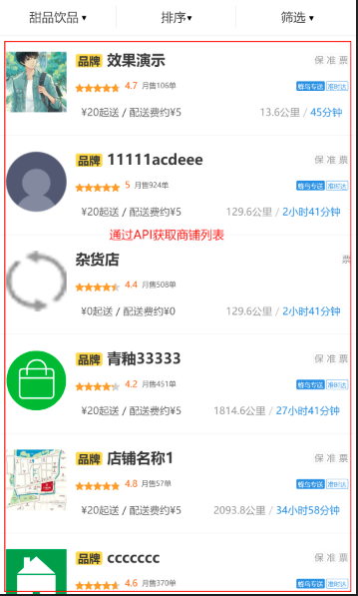

* 通过商家分类API获取商家分类数据

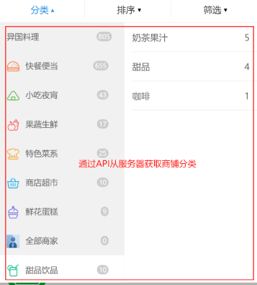

* 显示分类信息，显示分类信息时需要在原有内容上添加黑色透明度为50%的层，避免用户可以点击下方内容。点击左侧的一级菜单内容时，右侧二级菜单内容会发生改变。点击二级菜单时把一级菜单和二级菜单的内容发送给服务器进行查询，关闭分类对话框，并显示新数据。箭头随对话框显示或隐藏会旋转或反向旋转180度。

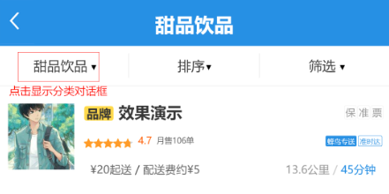

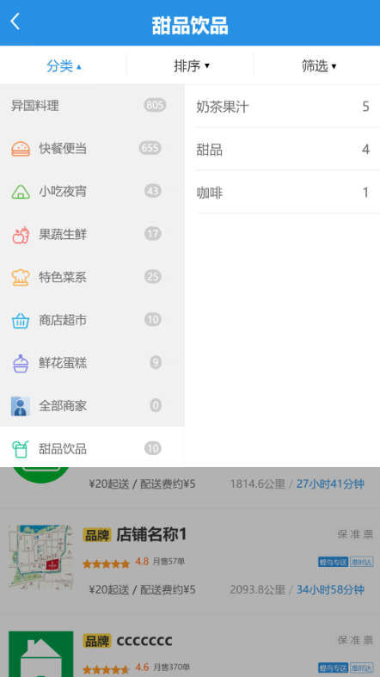

* 选择商家排序方式，点击排序方式将主键传递到服务器，关闭对话框重新加载新的数据。箭头随对话框显示或隐藏会旋转或反向旋转180度。点击排序方式后重新调用商铺列表API，把排序方式的主键提交上服务器，关闭对话框加载获取到的新数据。

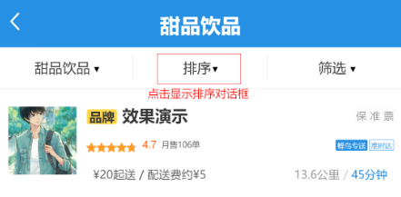

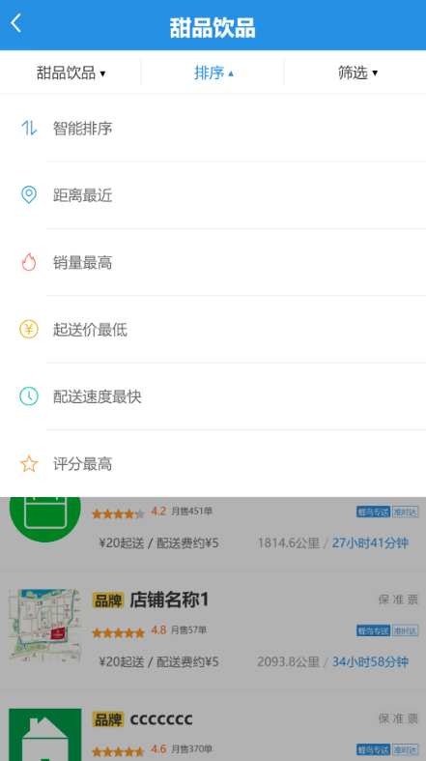

* 显示筛选条件。点击条件后，图标修改为勾形图标，再次点击时恢复原图标。每勾选1个确定按钮需要显示有多少个选择被选择，如果没有选择不用显示数量。点击确定把勾选条件的主键通过商铺列表API发送到服务器，关闭对话框，刷新显示数据。点击清空按钮，将所有勾选状态去除。箭头随对话框显示或隐藏会旋转或反向旋转180度。

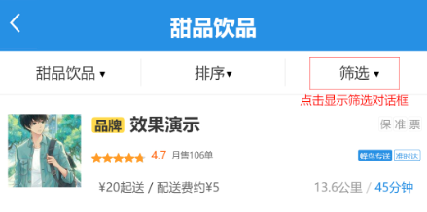

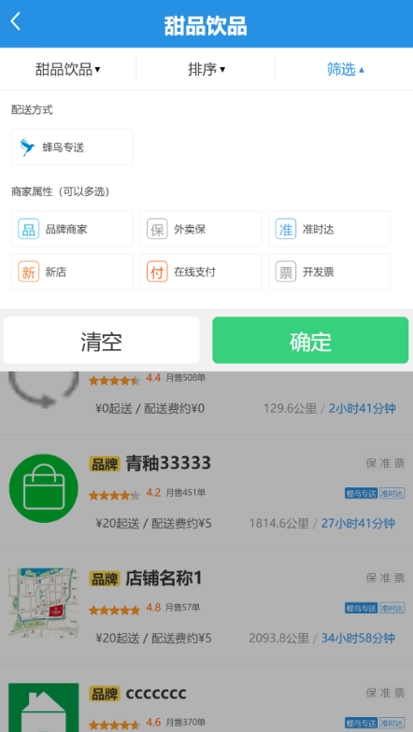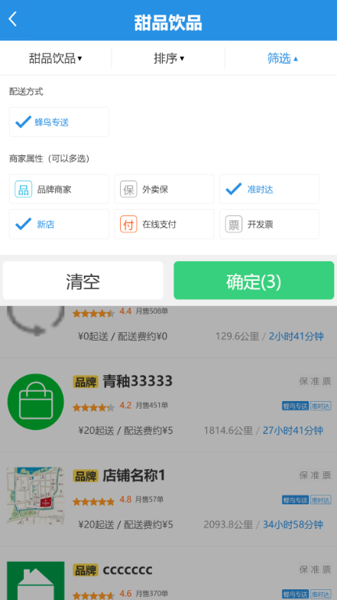

* 通过配送和商家属性API获取配送方式和商家属性

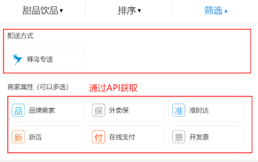

* 实现分页效果(到达底部后向上拉时加载更多数据)，每页显示20条数据

### 导航要求：

* 参考TopBar返回上一页
* 点击商家打开商家的详情页面

## 商家页面【商家相关设计psd文件】

### 制作要求：

* 按照PSD文件制作页面布局
* 通过获取商铺API获取商家详情
* 背景大图使用CSS的filter进行模糊处理

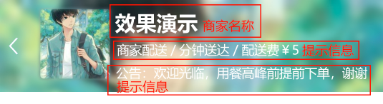

* 通过获取食品列表API获取数据并按要求显示

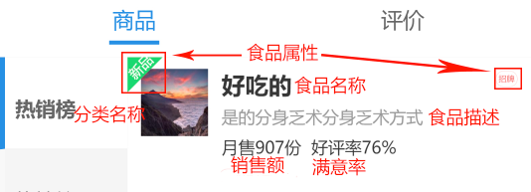

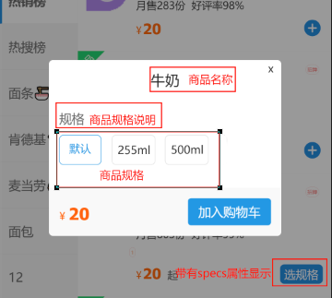

* 右侧商品一次性加载完成。实现类似京东电梯式导航效果，点击左侧分类栏目时，右侧商品实现往上或往下移动到该分类的第1件商品的位置；右侧商品往上或下拖拽时，当进入到新分类的第1件或最后1件商品时，左侧需要定位到对应的分类栏目上。active条需要根据分类内容移动到对应的位置实现跟随效果。

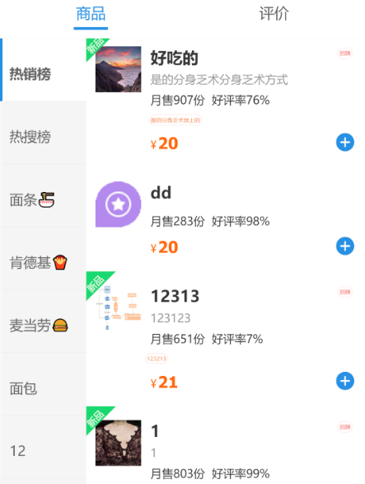

* 购物车只显示当前商铺选择的商品数量，不能跨商铺使用数据
* 通过+/-添加商品，添加后需要将添加的商品数据保存到localStorage中便于下次打开可以重新获取。购物车需要显示在购物车中的商品数量，分类栏需要显示该分类有多少件商品

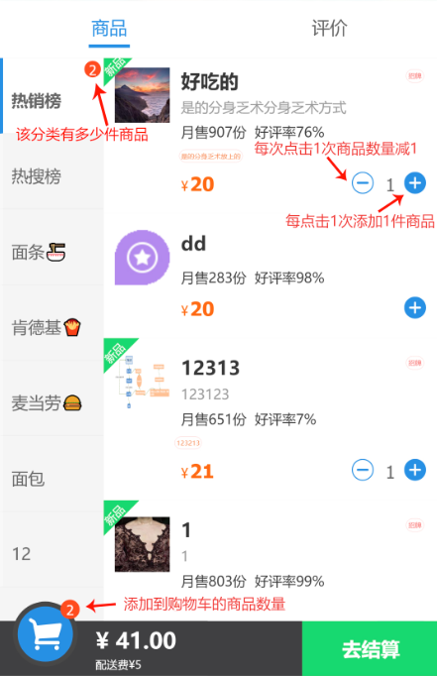

* 点击选规格按钮添加，打开规格选择，确定后添加到购物车。添加后需要更新localStorage里中的数据，并更新分类和购物车中商品的数量。

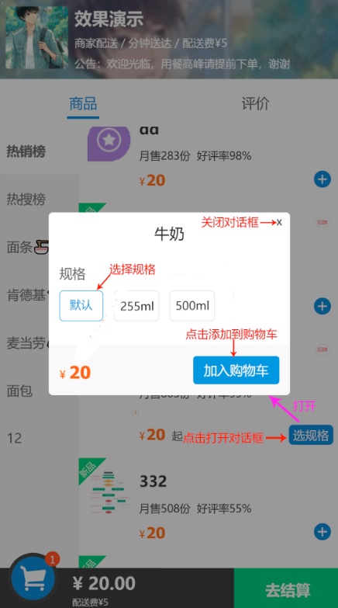

* 点击购物车灰色块区域，显示购物车中的商品。购物车商品列表所在的块需要以向上移动的形式出现，当点击列表以外的地方时，列表需要往下移动的形式隐藏起来。购物车没有商品时点击没有效果。商品列表最多只能一次显示4条数据，更多的数据展现需要通过上下拖拽的方式移动显示。点击清空把所有的商品删除，并需要把localStorage中的数据给移除。点击+可以增加数量，按减可以减少数量。当商品数量为0时等同于把该商品从购物车移除。

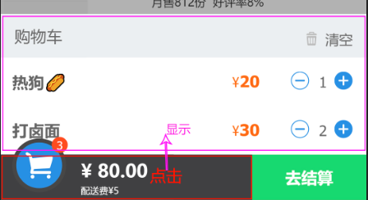

* 点击评价，调用评价分数API获取分数，调用评价分类名称API获取分类名称，调用廉价信息API获取用户评价内容

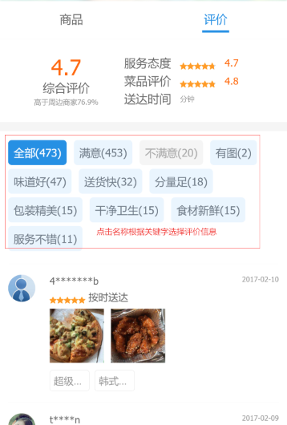

* 实现分页效果(到达底部后向上拉时加载更多数据)，每页显示20条数据
* 点击“去结算”调用加入购物车API将数据提交到服务器上

### 导航要求：

* 点击显示商家详情

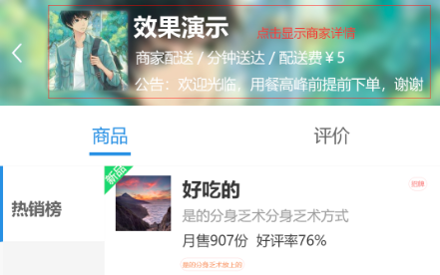

* 点击切换商品或评价信息，active跟随栏目显示打开状态

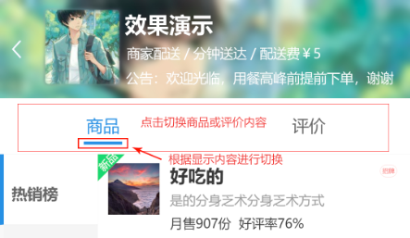

* 点击去结算打开确认订单页面

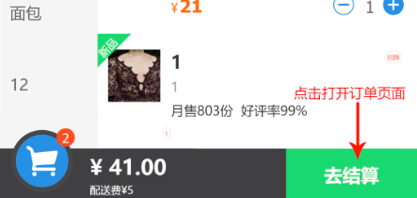

## 商家详情页面【商家-商家详情.psd】

### 制作要求：

* 按照PSD文件制作页面布局
* 打开页面后将上一页面传递过来的商家主键发送到服务器获取相关信息，并显示出来

### 导航要求：

* 参考TopBar返回上一页

## 商品详情页面【商品详情.psd】

### 制作要求：

* 按照PSD文件制作页面布局
* 底部购物车根据是否有选择商品显示





### 导航要求：

* 参考TopBar返回上一页
* 点击去结算打开确认订单页面



## 订单页面【订单.psd】

### 制作要求：

* 按照PSD文件制作页面布局
* 打开页面根据用户主键调用收货地址列表API，显示默认收货地址。如果没有登录或者没有收货地址提示用户添加地址。
* 预计时间，根据商铺的配送时间加上当前时间计算出来
* 点击确认下单，调用下单API

### 导航要求：

* 选择发货地址，如果用户还没有登录提示用户要先登录，没登录的状态下不能打开收货地址

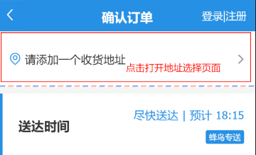

* 点击备注打开备注页面，从备注页面返回时把结果替换掉口味、偏好等

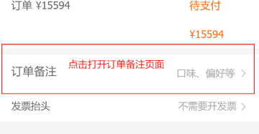

* 点击发票抬头打开发票页面

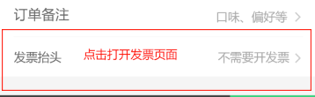

* 点击确认下单，打开在线支付页面

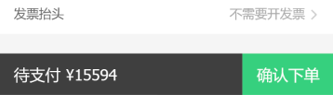

## 地址选择页面【订单-地址选择.psd】

### 制作要求：

* 按照PSD文件制作页面布局
* 根据用户主键调用地址列表API获取地址信息，并显示，如果没有数据可以不显示

### 导航要求：

* 参考TopBar返回上一页
* 点击地址信息栏，返回到上一页面，并把地址信息返回到上一页面

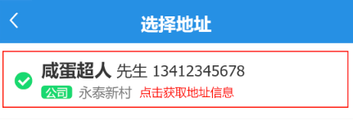

* 添加新地址，当添加地址返回新地址信息时，需要更新可选择内容

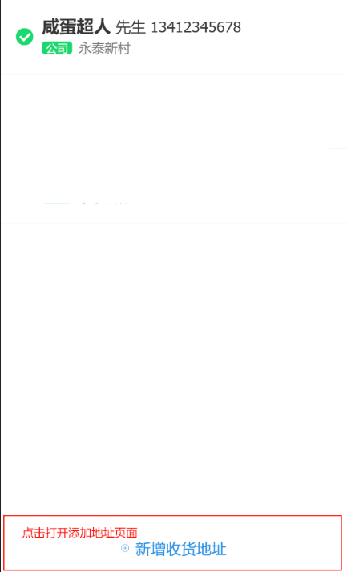

## 添加地址页面【我的-添加地址.psd】

### 制作要求：

* 按照PSD文件制作页面布局
* 点击确定调用增加地址API将地址数据提交到服务器

### 导航要求：

* 参考TopBar返回上一页
* 点击确定把数据提交到服务器，添加成功后返回到上一个页面

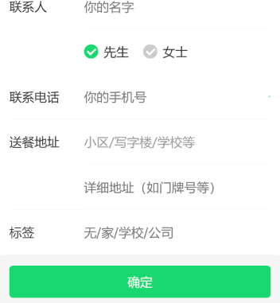

## 备注页面【订单-备注.psd】

### 制作要求：

* 按照PSD文件制作页面布局
* 通过备注信息API读取快速备注内容

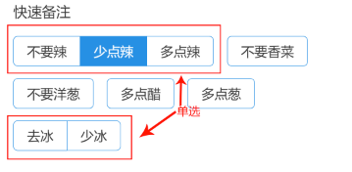

* 如果同时有快速备注和其他备注，先显示快速备注再到其他备注内容，备注与备注之间使用,分隔

### 导航要求：

* 参考TopBar返回上一页
* 点击确定保存用户的选择和输入内容，返回到上一个页面，并更新备注里的内容

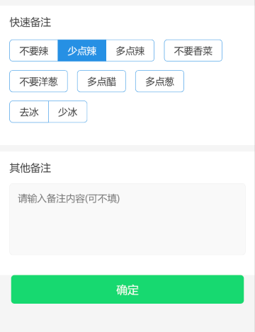

## 发票页面【订单-发票.psd】

### 制作要求：

* 按照PSD文件制作页面布局

### 导航要求：

* 参考TopBar返回上一页
* 点击确定保存用户是否有勾选选项，返回到上一个页面

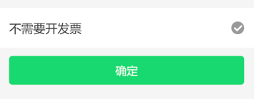

## 在线支付页面【订单-在线支付.psd】

### 制作要求：

* 按照PSD文件制作页面布局
* 打开支付页面后开始倒计时，时间15分钟

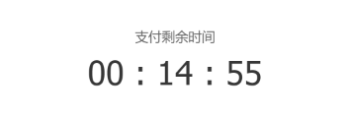

* 支付方式可以选择，打开页面时必须有一个在选中状态

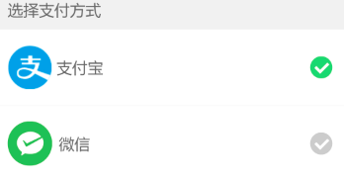

### 导航要求：

* 参考TopBar返回上一页
* 点击确认支付后提示“接口还没有开放”，点击提示的确认按钮后页面跳转到订单列表页面

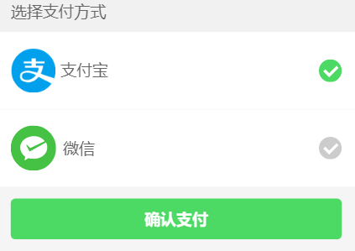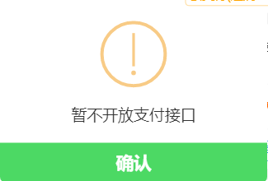

## 订单列表页面【订单列表.psd】

### 制作要求：

* 按照PSD文件制作页面布局
* 如果订单还有支付时间，文本显示等待支付，否则显示支付超时。如果支付时间还没到需要实现倒计时。倒计时到达0的时候文本需要修改为等待支付。支付超时后显示再来一单按钮。

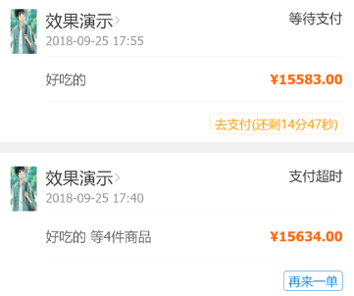

### 导航要求：

* 点击再来一单打开商家页面

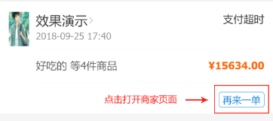

* 点击订单打开该订单的详情页

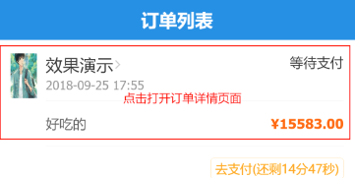

* 点击倒计时打开对话框提示接口还没有开放

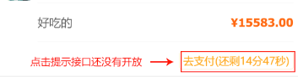

## 订单详情页面【订单-详情.psd】

### 制作要求：

* 按照PSD文件制作页面布局

### 导航要求：

* 参考TopBar返回上一页
* 点击商品所属商家或再来一单打开商家页面

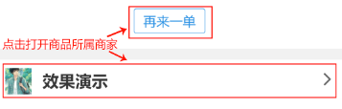

## 搜索页面【搜索相关psd文件】

### 制作要求：

* 按照PSD文件制作页面布局
* 打开页面后从localStorage中获取用户的查找记录，并显示出来

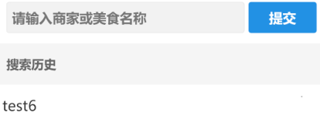

* 点击提交后，把用户输入的内容保存到localStorage，再向服务器请求数据并展现响应结果
* 点击清空搜索历史按钮把localStorage里保存的查找记录给删除到，并重新显示搜索历史数据

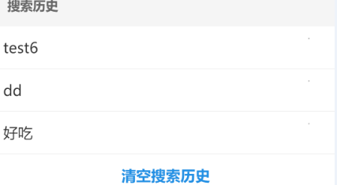

* 点击文本框中的x把输入的文字给清空

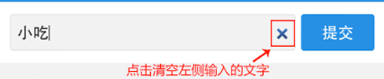

* 点击提交调用搜索商铺API获取商铺信息

### 导航要求：

* 参考TopBar返回上一页
* 点击商家信息打开商家页面

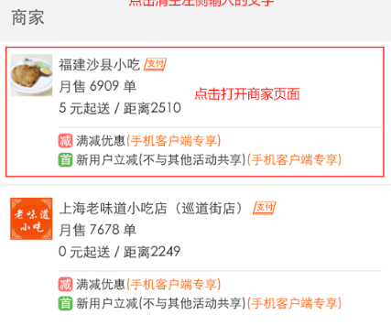

## 我的页面【.psd】

### 制作要求：

* 按照PSD文件制作页面布局
* 根据登录状态显示



未登录状态 登录状态

### 导航要求：

* 点击打开登录页面

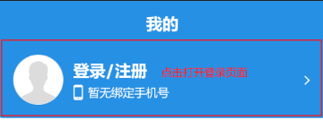

* 点击打开用户详情

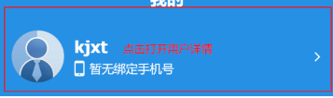

* 登录状态下点击我的订单，打开订单页面。未登录状态下打开登录页面



## 登录页面【.psd】

### 制作要求：

* 按照PSD文件制作页面布局
* 点击密码框的打开按钮可以选择隐藏密码或显示密码

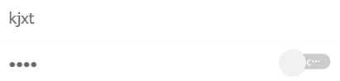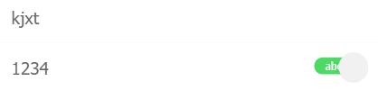

* 重置密码

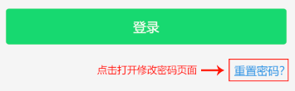

* 点击更换验证码

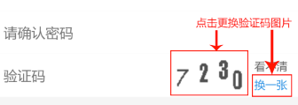

### 导航要求：

* 参考TopBar返回上一页
* 点击登录后等待服务器响应数据，如果成功登录返回到打开登录页面之前的页面，如果不成功显示错误信息。

## 账户信息页面【.psd】

### 制作要求：

* 按照PSD文件制作页面布局
* 点击头像打开文件上传对话框，选择文件确定后，先检查文件是否为图片，如果不是提示错误信息，是把文件上传到服务器，服务器响应后根据返回的文件名重新显示图片。

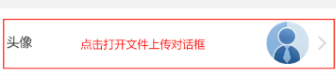

* 点击退出按钮显示对话框确定用户是否需要退出，如果确定需要从localStorage中清除用户的登录状态



### 导航要求：

* 参考TopBar返回上一页
* 打开用户名修改页面

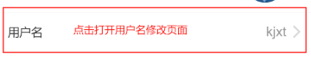

* 点击打开编辑地址页面

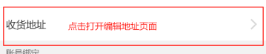

* 点击打开修改密码页面

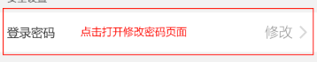

* 点击退出按钮打开我的页面

## 修改密码页面【.psd】

### 制作要求：

* 按照PSD文件制作页面布局
* 如果用户在登录状态，账号对话框直接显示用户名
* 点击更换验证码



* 点击确认修改后先检查两次输入密码是否一致，如果不一致对话框显示错误信息，不提交数据到服务器。如果密码一致提交数据到服务器，等待服务器响应，并显示响应内容。

### 导航要求：

* 参考TopBar返回上一页

## 修改用户名页面【.psd】

### 制作要求：

* 按照PSD文件制作页面布局
* 点击确认检查是否有输入用户名，并将用户名提交到服务器，以对话框形式输出服务器端响应内容。正确修改后更新veux中保存的用户数据。

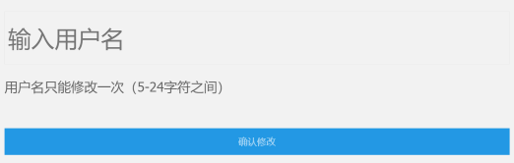

### 导航要求：

* 参考TopBar返回上一页

# mock数据使用参考

在项目中添加mockjs的支持

npm install mockjs --save-dev

将mock.js文件放到src目录下

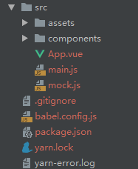

在main.js中引入mock.js

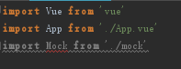

调用例子

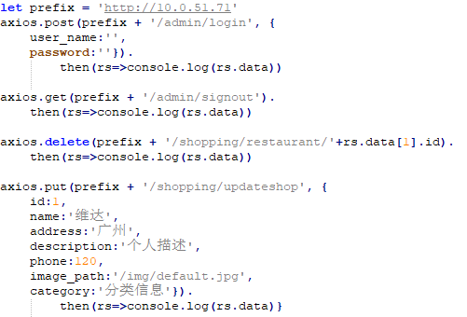

# 项目发布

　　使用webpack对项目进行打包，然后部署到生产环境的服务器中运行。